在改革开放前，内地没有“灰色收入”这个词；改革开放后，经济日趋活跃，社会各类群体的收入随之出现多样性。人们把合法的工资、奖金、补贴等称为“白色收入”，把违法收入称为“黑色收入”，至于还有那么一种介乎于白色与黑色之间的收入，人们说不清道不明，更多的时候是不便点明，“你知我知就够了”，于是便有了“灰色收入”的叫法。
教师

教师
目前教师们最大的“灰色收入”主要来自开辅导班和“走穴”。一位大学教授说，自己一个星期有12次“友情客串”，身心疲惫。上课时有时也感到力不从心，对于收入所得，他认为都是“辛苦钱，合情合理”。另外，老师在校外搞创收的形式五花八门，诸如讲学、做学术报告、代课、当家教、兼职顾问等等，而与社会应用、市场需求关系紧密的学科老师，如经济、金融、会计、法律、外语等，搞校外创收的机会更是多，有的一天至少千元。
医生

这可说是“灰色收入”最丰厚的行业，拿红包、吃回扣和“走穴”，已经到司空见惯、见怪不怪的地步。普通人日常看个病，特别是动个手术，给主刀医生、帮忙医生、麻醉师、手术室护士分别送红包，都是公开的秘密。一位医生接受采访时说，在医院这个圈子里收红包是很普遍的事，你可以问一下医护人员，只要是说良心话的，谁敢说自己没有收受过？医生走穴，主要是一些知名度高的医生和外科医生，到“下边医院”去一次，进帐一二千元是家常便饭，而著名医院医生更可拿到五千至一万。吃药品回扣是医疗界“灰色收入”的另一种形式。
基金经理

基金经理
除正常的年薪与年终奖之外，基金公司管理人员还有一块隐性收入，即按通常所谓的"潜规则"进行操作而获得的灰色收入。在投研体系，有很多资金会主动找基金经理，请他们代为操作，俗称为"外盘"，即公募基金经理兼做私募。另外，基金经理自己的钱也会通过亲属的账户或其他更隐蔽的帐户直接操作，俗称"老鼠仓"。由于有数百亿以至上千亿公募基金作后盾，享有先买先卖的优势，基金经理自己的"老鼠仓"每年回报率在10倍左右。
导游

导游
现在许多旅行社的导游根本就没有工资，有也只是象征性的给一点。旅行社不仅不给导游发工资，甚至还要求带团的导游按人头费上交给旅行社一笔不小的费用。“吃回扣”则是内地导游赚取“灰色收入”的主要来源之一。旅游商品为导游和司机提供的回扣比率一般为购物额的20%-50%不等，同时往往还要向导游和旅行社支付“人头费”和“停车费”。所以，尽管有时游客早就没了购物欲望和购物可能，导游和司机还是要把旅游团往商铺里拉，因为只要停够时间，商店就得按人数给钱。“有时看到一个上百人的大团来了，我们心中更多的是紧张。如果没"出活"，光人头费加停车费就要付上几千元。”北京八达岭长城脚下的一位珍珠店老板对此很是无奈地说。他的无奈是不敢得罪导游和司机，否则以后导游有“好团”也不会再往这里“导”了。
车险定损员
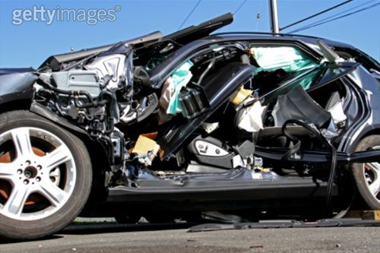
车险定损
社会上都知道保险公司定损员是个肥缺，尽管他们的月工资也就两三千元，但是由于定损员拥有出险程度的判断决定权，甚至赔与不赔都掌握在他们手里，所以灰色收入也就成家常便饭了。
客户主动投怀送抱是想多赔点钱，而有些定损员背后与维修厂或者车主达成某种协议，按照定损额的一定比例提成。个别职业道德比较低的还可能很明显地索要报酬，否则就定得特低，该赔的也不赔了。有的保险公司管理不太完善,一个案子只有一个定损员出现场，这更为定损员主观处理赔偿金额提供了可乘之机。
打比方，一个原装前车玻璃一千块，你可以报一千五，和车主商量好，换个原装的，那500就是自己的啦，如果车主不愿意给你那500块，你就给他换个一般的，主动权在你手里，能说会道才能来财，这也就是你们保险业所谓的灰色收入。

丧葬业
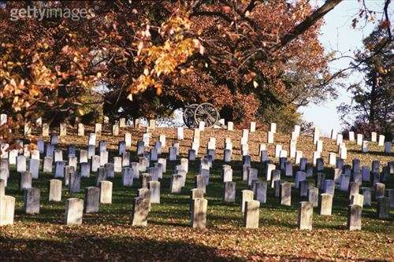
丧葬业
当今连丧葬业也成为暴利行业，大大出乎人们意料之外。家里死了亲人，家属宁愿多花点钱，把后事办得风光些，是其成为暴利的客观原因。业者往往看准死者家属心理，开设五花八门的收费项目。一个进口价值只有上百元的骨灰盒，转卖到了死者家属手中，马上就变成了几百元、上千元。有家殡仪馆在不长的时间里，先后以这种方式赚取暴利十几万元。除此之外，还有名目不少的收费项目，如运尸费、抬尸费、小厅费等，并经常任意抬高收费标准，利用其行业垄断地位，强制死去家属开销，有的还要出难题，让死者家属不得不送上红包、礼品。>>晒第一份工作分享收获 赢取精美迷你相框！
媒体行业属于社会金字塔的顶尖，记者们却只有数千元的底薪。他们的那点月薪，根本不可能养车、养房、养家、应酬，由此，利用媒体资源与关系，媒体记者们构建了属于自己的灰色收入层，灰色收入是他们主要的经济来源，是他们那可怜的月薪的几倍甚至几十倍。平面记者们的灰色收入主要有发布费、车马费和礼品。只计算发布费，每月挣到0.5-2万元不成问题。而且这些稿件不只是记者们自己挑灯夜战，绝大部分来源于企业的公关机构，他们与记者谈好发布版面、时间与内容，并且按照字或篇来结算费用。

职业粉丝
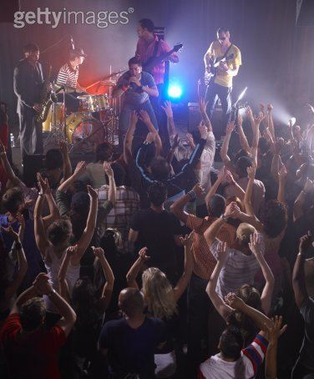
职业粉丝
老套路做亏了，就有人发掘新的赚钱方式。“粉丝经济”促成了一个新行当“粉头”。他们招募粉丝组织活动、在网上发帖，一笔笔钞票就到手。 “粉头”对掌握的下线职业粉丝，有着严格的等级之分。最下层的称为“蓝领”。他们穿着统一的服装，佩戴相同的LOGO，在各大娱乐活动现场为自己的偶像举海报、尖叫呐喊，目的只有一个造势。他们每人每场可拿到约50元报酬，如果活动多，一个月下来也能收入近2000元。职业粉丝的中层称为“白领”，主要负责在网上各大社区为偶像发支持帖，往娱乐媒体投稿，攻击竞争对手等。他们的收入往往一个月3000元左右。

采购
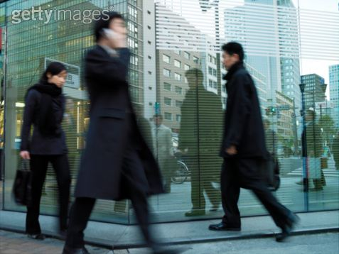
采购
采购的灰色收入是众所周知的，采购吃回扣就像回族人吃猪肉一样，有的吃，有的不吃，有的吃了不说，有的说了不吃，但是我想有一点跟回民绝对是一样的：凡是吃了的在一起说话时肯定是不会说的！
其实想想也正常，那么多供应商在那里摆着，我凭什么买你的东西？公司让我花1000元买东西，我为什么一定要买那个800的？所以，羊毛出在羊身上，反正公司给的限额总是高于供货商的报价，所以也就给了采购人员以机会。比较好的采购人员，还会尽量选择正规产品，大厂商的产品，有些黑心的采购人员还要以次充好，以降低产品质量的代价中饱私囊，这样的采购就比较黑心了。

装修设计师

装修设计师
装修公司的设计师收下材料商的回扣,再以高价替房东买下材料商的商品,这似乎成了人所共知的行业潜规则。举个例子说吧：一桶进价45元的乳胶漆，一般售价为60元，经销商则当着工人的面给消费者报价90元至100元，即使消费者砍价后降至80元，工人每桶还是会得到至少20元提成，聚酯漆利润较乳胶漆高，工人能拿到100元左右的提成。“羊毛出在羊身上，经销商是在保证自己利润的前提下与工人及装修公司合作的。但有时也会出现麻烦。按照正常售价出售的油漆用不完可以退回，但被提过回扣的高价油漆只有工人本人并加上回扣一起退货才可以。如果消费者单独退货，店主不会按照原来的高价退款。
报关员
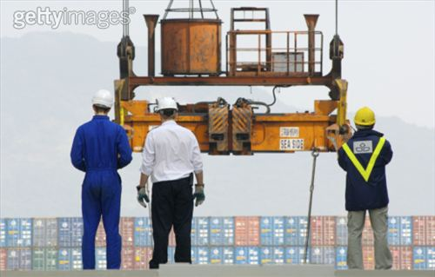
跑单的报关员工作实在辛苦，竞争又很激烈，为什么还有那么多人趋之若鹜呢？主要还是因为回扣。通常报关员与海关的关系都比较好，一般来说都可以有回扣拿，不过这种通常是在货物发生问题被海关扣住的时候，比如手续、单证不全，报关员此时会以用钱来疏通的名义问货主要钱，有点敲诈的味道，但是因为货主知道货物本身来路有问题，所以也能任人宰割，因为报关员能帮你把货物顺利入关，这样你只损失一点好处费而已。
会计

会计
会计的回扣可不像别的职业那么见不得人，明着拿都不商量，这回扣是受保护的。主要是因为税务机关在收税的时候，会对一些纳税高的企业给予一定的奖励，这其中一大部分是针对个人所得税的奖励，对于企业来讲，职工的个人所得税是从职工的工资里扣除的，一般企业与员工商定的工资都是税前工资，所以交多少税其实都是个人的负担，企业只是代扣。而个人所得税交的越多，得到的奖励也越多，所以会计往往会尽量提高你的所得税扣除标准。比如，稿费收入的征收比例是14%，但是如果按照兼职，征收比例就是20%，有些税前可扣除的项目也不给你扣了，以增加企业的个人所得税。企业也可以从奖励中拿出一部分来给会计人员，毕竟这也为企业创造了“营业外收入”。
项目经理

项目经理
如果你是建筑项目经理：1、每次拨款，迟缓拨付或不足额拨付给包工头，加以旁敲侧击，那他们自会送钱上门来；2、在劳务分包队伍的引进上让给钱多的干；3、规定所有进场的协作队必须用项目部的商品混凝土（大点的项目有十几万方混凝土，1方拿十块钱就好了），经理入干股，只找一两个信得过的人以劳务队的形式分包出去；4、因与外部单位往来经费过多（其中部分是正常开销，部分是给别人送红包，部分可以入私囊），利用当前对中铁单位审计不严和内部审计不严的情况，无情地将过多的往来经费打入工程成本。5、挣钱了过年时应当拿出一部分照顾公司各领导。那样一个两到三年的项目作为项目经理收入个几百万是没问题的。

裁判
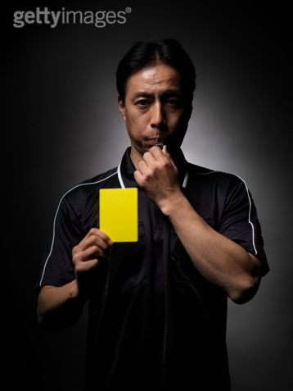
裁判
一提到裁判，可能很多人都想到足球场上的“黑哨”，其实体育圈里的黑幕远比这个要多得多。最突出的就是全运会了，虽然有些项目的水平很一般，但是各个省市为了争夺全运会金牌都使出了浑身解数，甚至曝出了有的队伍给裁判员红包只是为了让裁判员能够保证判罚的公平。体育盛会俨然成了一场经济的比拼。甚至有人为了达到一定的运动员级别，在一些地方性运动会上也采用这种手段。这在一些需要打分的项目上尤其明显，所以裁判们也都靠着比赛发了一笔不小的财！

车管所送检员
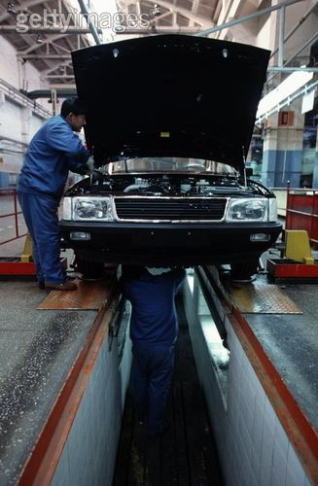
车管所送检员
车管所车辆检测站车辆送检员，他们的工作就是把要检测的车辆开进检测线进行检测。可别小看他们，你的车辆检测时合格与否，可全在他们手上，正因为如此，才造成了他们每辆车每人收取一包香烟的外快，每辆车需额外支付香烟2包，每包20元，合计40元。按一地级市（人口150万）计算，每天最少100辆车需要年审检测，则他们的收入为2000元每天，月收入为6万，年收入为70万！

